- Anasayfa >

Türkiye >

- Ataköy sahildeki hüllelere kurul 'dur' dedi

Ataköy sahildeki hüllelere kurul 'dur' dedi
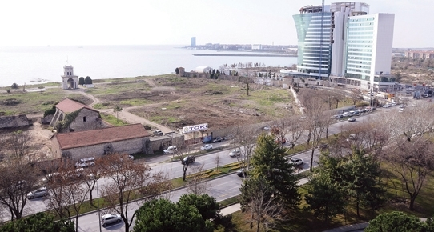
31/01/2014 10:59
A⁺ A⁻

İstanbul Ataköy sahilinde TOKİ'ye ait 160 parselde yapılan çalışmalara İstanbul 1 Nolu Kültür Varlıkları'nı Koruma Bölge Kurulu dur dedi.
Haber: ÖMER ERBİL - omer.erbil@radikal.com.tr / Arşivi

İSTANBUL - Ataköy sahilde TOKİ’ye ait, içinde tarihi Baruthane ve tescilli ağaçların bulunduğu 160 parselde yapılan çalışmalar İstanbul 1 Nolu Kültür Varlıkları'nı Koruma Bölge Kurulu’nca durduruldu. TOKİ–Çelebican İnşaat şirketi tarafından yapılmak istenen otel çarşı kompleksi için çalışmalar başlatılmış, arazideki tüm ağaçlar yok edilmişti.
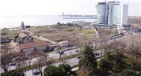
Ataköy sahil hülleleri

TOKİ tarafından İstanbul 1 Nolu Kültür Varlıkları Koruma Kurulu’ndan izin alınmadan inşai çalışmaların başladığını Radikal 23 Ocak tarihinde manşetten duyurmuştu. Bunun üzerine TOKİ’den yapılan açıklamada her türlü yasal izinlerin alındığı belirtilmiş, izinleri ise Tabiat Varlıkları Komisyonu’nun verdiği ortaya çıkmıştı. Kültür Varlıkları Koruma Kurulu 27.01.2014 tarihinde Bakırköy Belediyesi ve TOKİ’ye gönderdiği yazı da şu ifadelere yer verdi; "Tescilli kültür varlığı Baruthane yapılarının yer aldığı 18 pafta 564 ada 160 parsel numaralı taşınmazda yapıldığı ifade edilen her türlü fiziki ve inşai müdahalenin kurul tarafından değerlendirilinceye kadar durdurularak, 2863 sayılı Kültür ve Tabiat Varlıkları Koruma Kanunu'nu 19. Maddesi gereğince alanda yapılacak her türlü inceleme için müdürlük uzmanlarına gerekli kolaylığın gösterilmesi gerekmektedir.’’
Kurulun bu kararı üzerine Bakırköy Belediyesi de TOKİ’den kurul yeni bir karar alınıncaya kadar derhal fiziki ve inşai faaliyetlerin durdurulmasını istedi.

- Arşive ekle
- Yorum Yaz
- Yazdır

